UNIVERSIDAD AUTÓNOMA “TOMAS FRIAS”

FF. CC. EE. FF. AA.

AUDITORIA-CONTADURIA PUBLICA



ESTRUCTURA ORGÁNICA

EMPRESA INDUSTRIAL TEXTIL DE LANA “J.A.S.A.N” S.R.L

ASIGNATURA: Gabinete Contable l

DOCENTE: LIC. Cindy Jimena Careaga Martínez

ESTUDIANTES: Univ. Albis Condori David Santos

Univ. Bonifacio Condori Anahi Soledad

Univ. Condori Arriola Jhonatan Alex

Univ. Choqueticlla Lazo Amira Dayna

Univ. Zelaya Solorzano Nicol Zariel

GRUPO: Nº 11

Potosí, 18 de septiembre 2024

La estructura orgánica es un instrumento de gestión que ayuda a definir con claridad las funciones de las diferentes unidades administrativas de una organización. Una estructura orgánica bien planificada ayuda a entender cómo funciona la cadena de mando y determina las áreas de funcionamiento que integran la organización, además establece los perfiles de puestos para definir las tareas y responsabilidades. (Jaime, 2020)

La Empresa Industrial Textil de Lana “J.A.S.A.N” S.R.L. considera necesaria la implementación de una estructura orgánica, ya que permite definir claramente las funciones de cada unidad administrativa; con una estructura bien diseñada, se puede identificar a detalle la cadena de mando y establecer con claridad los perfiles de cada puesto, lo que ayuda a prevenir problemas a largo plazo

# ORGANIZACIÓN

## Definición

“La organización significa el acto de organizar, estructurar e integrar los recursos y los órganos involucrados en la ejecución, y establecer las relaciones entre ellos y las atribuciones de cada uno”. (Chiavenato, 1988, pág. 34)

“La organización consiste en el diseño y determinación de las estructuras, procesos, funciones y responsabilidades, así como el establecimiento de métodos, y la aplicación de técnicas tendientes a la simplificación del trabajo” (Münch, 2007, pág. 64)

La **Empresa Industrial Textil de Lana “J.A.S.A.N.” S.R.L**. considera a la organización como el proceso de estructurar e integrar los recursos y funciones dentro de la empresa, definiendo las responsabilidades y relaciones entre cada unidad de trabajo. Este enfoque abarca el diseño de estructuras, procesos y métodos, aplicando técnicas que permitan simplificar y optimizar las labores, garantizando una ejecución eficiente y coordinada en todos los niveles.

## IMPORTANCIA

La organización comprende el establecimiento de una estructura intencional, formalizada, permanente y con roles determinados para las personas que integran la empresa. Se considera como el instrumento más importante para definir todo el proceso de trabajo, ya que a través de ella el administrador define funciones, responsabilidades, coordina todos los elementos que intervienen para crear una estructura y un escenario eficiente de trabajo como son los recursos. Todo ello, para poder cumplir de manera efectiva con cada uno de los planes y objetivos de la empresa. (Bueno Blanco, Ramos Sámano, & Berrelleza Gaxiola, 2018, pág. 34)

La importancia de la organización empresarial radica en el correcto manejo y administración de todos los recursos con los que cuenta la misma, bien sean materiales, económicos o humanos, así como las estrategias que esta tomará para cumplir sus objetivos y afrontar posibles desafíos (Euroinnova, 2024).

La **Empresa Industrial Textil de Lana “J.A.S.A.N.” S.R.L.** considera que la importancia de la organización radica en la capacidad para estructurar y coordinar todos los recursos, sean materiales, económicos o humanos, de manera eficaz y planificada. Una buena organización permite asignar roles claros y permanentes, lo que asegura el correcto desarrollo de las funciones y la optimización de los procesos de trabajo, además, establece un escenario eficiente que facilita alcanzar los objetivos.

## Elementos

### Definición

* Según (Frederick, Organización, 2018):

Los elementos de una organización son los recursos que esta necesita para desarrollar sus actividades y lograr sus fines. Desde el punto de vista interno los elementos de una organización son los siguientes:

1. Recursos humanos
2. [Recursos materiales](https://enciclopediaiberoamericana.com/recursos-materiales/)
3. Recursos naturales
4. Ideas, conocimientos, información
5. [Recursos tecnológicos](https://enciclopediaiberoamericana.com/recursos-tecnologicos/)
6. Recursos intangibles
7. **Recursos humanos**: comprendido por el personal que conforma la organización, estos individuos aportan su esfuerzo físico para desempeñar trabajos y recibir una [remuneración](https://enciclopediaiberoamericana.com/remuneracion/).
8. **Recursos materiales:** Comprende las materias primas, bienes muebles e inmuebles, maquinarias o elementos financieros
9. **Recursos naturales**: comprendido por la tierra, agua, aire, luz solar, energía de la cual la organización no es propietaria, pero debe adquirir a cambio de un [precio](https://enciclopediaiberoamericana.com/precio/).
10. **Ideas, conocimientos, información:** recursos que se originan desde el intelecto del hombre, el avance de la ciencia y tecnología.
11. [**Recursos tecnológicos**](https://enciclopediaiberoamericana.com/recursos-tecnologicos/)**:** incluyen las maquinarias, métodos y procedimientos.
12. **Recursos intangibles:** corresponden al nombre o marca, su prestigio, símbolos, etc.

* Según (Pacheco Gamara, 2004, pág. 54).:

• Estructura

• Sistematización

• Agrupación y asignación de actividades y responsabilidades

• Jerarquía

• Simplificación de funciones

• Recursos humanos

• Información

1. **Estructura:** La organización implica el establecimiento del marco fundamental en el que habrá que operar el grupo social ya que establece la disposición y correlación de las funciones, jerárquicas y actividades necesarias para lograr los objetivos.
2. **Sistematización:** Todas las actividades y recursos de la empresa deben coordinarse racionalmente a fin de facilitar el trabajo y la eficiencia.
3. **Agrupación y asignación de actividades y responsabilidades:** Organizar, implica la necesidad de agrupar dividir y asignar funciones a fin de promover la especialización
4. **Jerarquía:** La organización como estructura, origina la necesidad de establecer niveles de autoridad y responsabilidad dentro de la empresa.
5. **Simplificación de funciones:** Uno de los objetivos básicos de la organización es establecer los métodos más sencillos para realizar el trabajo de la mejor manera posible.
6. **Recursos Humanos:** Son las personas que realizan la administración de la organización ya que estos juntos deben crear una relación simultánea.
7. **Información:** Es indispensable ya que cada persona que entre a la empresa sin ser miembro de ella podrá estar informado ya que con ella podremos saber dónde está el principio y donde está el final.

La **Empresa Industrial Textil de Lana “J.A.S.A.N.” S.R.L.** considera importantela implementación y gestión eficaz de todos los recursos previamente mencionados. Cada uno de estos elementos es cuidadosamente integrado y optimizado para responder a las exigencias de la industria, permitiendo que la empresa no solo funcione de manera eficiente, sino que también se adapte y prospere en un mercado dinámico y en constante evolución. Se tomará en cuenta los siguientes elementos para la empresa:

**1. Estructura**

* **Por qué:** Proporciona un marco organizativo que facilita la coordinación de actividades, la asignación de recursos y la toma de decisiones eficiente.
* **Cómo:** Diseñando una estructura jerárquica clara con departamentos definidos (producción, calidad, ventas, logística, etc.), estableciendo roles y responsabilidades para cada área.
* **2. Sistematización**
* **Por qué:** Permite organizar los procesos de manera estándar, reduciendo errores y aumentando la calidad y productividad.
* **Cómo:** Implementando herramientas de gestión como software ERP, manuales de procedimientos, y automatizando procesos críticos en la producción textil.
* **3. Agrupación y asignación de actividades y responsabilidades**
* **Por qué:** Garantiza que todas las tareas necesarias se realicen sin duplicidades ni sobrecargas de trabajo, maximizando el uso de recursos humanos y materiales.
* **Cómo:** Dividiendo las actividades según áreas funcionales (diseño, producción, marketing) y asignándolas a equipos especializados con supervisores responsables.
* **4. Jerarquía**
* **Por qué:** Proporciona claridad en la toma de decisiones, evitando conflictos y malentendidos en los roles y autoridad.
* **Cómo:** Estableciendo una línea jerárquica clara, desde la gerencia general hasta los niveles operativos, con canales de comunicación definidos.
* **5. Simplificación de funciones**
* **Por qué:** Elimina redundancias y tareas innecesarias, lo que permite ahorrar tiempo y recursos.
* **Cómo:** Analizando procesos actuales para identificar puntos críticos, implementando mejoras como la automatización y eliminando pasos superfluos.
* **6. Recursos humanos**
* **Por qué:** El personal capacitado y motivado es esencial para producir textiles de alta calidad y satisfacer la demanda del mercado.
* **Cómo:** Realizando programas de capacitación técnica y de liderazgo, promoviendo un ambiente laboral positivo y estableciendo políticas de incentivos basadas en el desempeño.
* **7. Recursos materiales**
* **Por qué:** Materias primas de calidad son esenciales para producir textiles competitivos y duraderos.
* **Cómo:** Manteniendo relaciones con proveedores confiables, gestionando eficientemente los inventarios y asegurando una adecuada logística para el suministro constante.
* **8. Recursos naturales**
* **Por qué:** La industria textil depende de recursos como agua, energía y fibras naturales; un uso sostenible asegura el cumplimiento normativo y fortalece la reputación de la empresa.
* **Cómo:** Optimizando el uso de agua en los procesos, invirtiendo en energías renovables, y utilizando lana de proveedores certificados en sostenibilidad.
* **9. Recursos tecnológicos**
* **Por qué:** La tecnología mejora la eficiencia y permite la innovación en diseños y procesos.
* **Cómo:** Incorporando maquinaria avanzada para el tejido y teñido, sistemas CAD para el diseño de productos, y software para la gestión de inventarios y producción.
* **10. Recursos intangibles**
* **Por qué:** La reputación de marca, la confianza de los clientes y las relaciones comerciales son activos cruciales para el éxito a largo plazo.
* **Cómo:** Desarrollando campañas de marketing sólidas, participando en ferias internacionales, y cultivando relaciones con distribuidores clave.
* **11. Ideas, conocimientos e información**
* **Por qué:** La creatividad y la capacidad de innovación son fundamentales para diferenciarse y responder a un mercado en constante cambio.
* **Cómo:** Promoviendo una cultura de innovación, estableciendo equipos interdisciplinarios para el desarrollo de nuevos productos, y utilizando análisis de datos de mercado para anticipar tendencias.

## Clases de Organización

* Según (Frederick, Organización, 2018)

Las clases de organización se dividen en:

1. Según sus fines:

* Organizaciones con fines de lucro
* [Organizaciones sin fines de lucro](https://enciclopediaiberoamericana.com/organizacion-sin-fines-de-lucro/)

1. Según su formalidad:

* [Organizaciones formales](https://enciclopediaiberoamericana.com/organizacion-formal/)
* Organización funcional
* Organización lineal
* Organización línea-staff:
* Organizaciones informales

1. Según el grado de centralización:

* Organizaciones centralizadas
* Organizaciones descentralizadas
  + - 1. **Según sus fines:**
* **Organizaciones con fines de lucro*:*** Organizaciones cuyo objetivo primordial es aportar una ganancia a sus propietarios. Usualmente se identifican como [empresas](https://enciclopediaiberoamericana.com/empresa/).
* [**Organizaciones sin fines de lucro**](https://enciclopediaiberoamericana.com/organizacion-sin-fines-de-lucro/)**:** Organizaciones que cumplen con sus actividades sin esperar ganancias o beneficios a cambio.
  + - 1. **Según su formalidad**:
* [**Organizaciones formales**](https://enciclopediaiberoamericana.com/organizacion-formal/): aquellas que poseen estructuras y sistemas definidos para [tomar decisiones](https://enciclopediaiberoamericana.com/toma-de-decisiones/). A su vez, las organizaciones formales se clasifican en:
* ***Organización funcional:***organización que cuenta con la existencia de más de un [supervisor](https://enciclopediaiberoamericana.com/supervisor/), por lo que no cumple con el principio de unidad de mando.
* ***Organización lineal:*** organización cuya única autoridad se da de forma directa (lineal) entre el supervisor y el subordinado.
* ***Organización línea-staff:*** resultado de la combinación entre las organizaciones mencionados anteriormente.
* **Organizaciones Informales**: aquellas que no poseen medios oficiales para accionar, solo poseen algunos que influyen sobre la comunicación y las decisiones tomadas dentro de la organización.
  + - 1. **Según el grado de centralización:**
* **Organizaciones centralizadas:** aquellas donde la autoridad y la toma de decisiones se concentran en los niveles superiores.
* **Organizaciones descentralizadas**: aquellas donde se delega hasta donde sea posible, la toma de decisiones.

**Según Paula Nicole Roldán.**

Según la estructura

Según su localización

Según su tamaño

Según su propiedad

Según su fin

**Según la estructura:** Las organizaciones pueden clasificarse en formales e informales. A grandes rasgos, la primera es planificada y cuenta con una estructura jerárquica definida junto con normas de funcionamiento. La segunda, en tanto, nace de manera espontánea por la afinidad de las personas y el descubrimiento de intereses comunes.

**Según su localización:** Pueden ser locales, nacionales e internacionales. Así, por ejemplo, un club deportivo puede ser local (solo de Aranjuez), mientras que una organización como la Organización de las Naciones Unidas es internacional.

**Según su tamaño:** Pueden ser pequeñas, medianas o grandes. Para definir el tamaño relativo se pueden utilizar diversos criterios. Por ejemplo, en el caso de las empresas, la Comisión Europea recomienda la utilización simultánea de dos criterios: El número de trabajadores y el ingreso (o patrimonio en su defecto).

**Según su propiedad:** Pueden ser de propiedad pública (del Estado o gobierno) o privada (de personas comunes o jurídicas). Por ejemplo, los municipios son parte del gobierno, mientras que una empresa lechera puede ser de propiedad de privados. Dentro de las organizaciones públicas, a su vez, encontramos las empresas estatales, los entes reguladores, los ministerios, el parlamento, los juzgados, entre otros. Igualmente, dentro de las organizaciones privadas, se pueden distinguir las empresas privadas, las organizaciones no gubernamentales, entre otros.

**Según su fin:** Pueden ser con o sin fines de lucro. Por ejemplo, los bancos tienen ánimo de lucro, mientras que las organizaciones de ayuda humanitaria no.

*FALTA UNO*

La **Empresa Industrial Textil de Lana “J.A.S.A.N.” S.R.L.** Basará su clasificación de acuerdo a la autora Diana Frederick puesto que la descripción que presenta es la más completa y nos ayuda a entender mejor a qué clasificación pertenecerá la empresa:

1. Según sus fines:

* Organizaciones con fines de lucro

Por qué: La principal finalidad es generar ingresos mediante la producción y comercialización de textiles de lana, buscando maximizar su rentabilidad.

Se implementará a través de: estrategias de mercado orientadas a incrementar ventas, optimizar costos de producción, expandirse a nuevos mercados y mantener la competitividad en el sector textil.

1. Según su formalidad:

* Organizaciones formales

Por qué: Al ser una empresa estructurada, opera bajo normas, políticas y procedimientos definidos, lo que facilita la coordinación y gestión eficiente de recursos.

Se implementará a través de: manuales de procedimientos, contratos laborales, reglamentos internos, y el uso de software de gestión para mantener una operatividad transparente y eficiente.

* Organización funcional

Por qué: Divide las responsabilidades según especialidades, permitiendo un enfoque experto en cada área de trabajo (producción, ventas, calidad, etc.).

Se implementará a través de: departamentos especializados con supervisores capacitados en cada función, fomentando una comunicación interdepartamental para la coordinación efectiva.

* Organización lineal

Por qué: Mantiene una jerarquía simple y directa, donde las decisiones fluyen de manera clara desde la alta dirección hacia los niveles operativos.

Se implementará a través de: la definición de niveles jerárquicos específicos y asegurando que cada empleado reporte directamente a un superior para simplificar la comunicación y la toma de decisiones.

1. Según el grado de centralización:

* Organizaciones descentralizadas

Por qué: Permite una mejor toma de decisiones en cada área o unidad, promoviendo la flexibilidad y adaptabilidad en un mercado dinámico.

Se implementará a través de: la delegación de autoridad a gerentes de área o responsables de unidades operativas para que tomen decisiones en su ámbito de trabajo, manteniendo una supervisión general desde la gerencia principal.

# ORGANIGRAMA

Un organigrama permite conocer informaciónesencial del funcionamiento de la empresa para coordinar distintos aspectos del negocio y proyectos que se quieran llevar a cabo. Además, es un buen indicador del crecimiento de un negocio, y este estará mejor dimensionado si cuenta con una herramienta como el organigrama.

La **Empresa Industrial Textil de Lana “J.A.S.A.N.” S.R.L.** considera que es fundamental que se cuente con un organigrama, ya que proporciona una visión clara de su estructura interna, identificando las áreas y funciones clave para coordinar eficazmente los procesos, proyectos y responsabilidades.

## **Definición**.

Según (Ferrel, 1998): “El organigrama es una representación visual de la estructura organizacional, líneas de autoridad, (cadena de mando), relaciones de personal, comités permanentes y líneas de comunicación". Pág. 67

Según (Gutierrez, 2004) "Es la representación gráfica de la estructura orgánica de una institución o de una de sus áreas, en la que se muestran las relaciones que guardan entre sí los órganos que la componen". Pág. 12

Según (Fleitman, 2000) “El organigrama es la representación gráfica de la estructura orgánica que refleja, en forma esquemática, la posición de las áreas que integran la empresa, los niveles jerárquicos, las líneas de autoridad y de asesoría". Pág.21

La **Empresa Industrial Textil de Lana “J.A.S.A.N.” S.R.L.** define al organigrama como una representación gráfica de la estructura organizacional de la empresa, diseñada para reflejar de manera clara y esquemática las áreas que la conforman, sus niveles jerárquicos, las líneas de autoridad, asesoría y comunicación, así como las relaciones funcionales entre cada uno de sus órganos. Esta herramienta permite coordinar eficientemente las actividades y fortalecer la gestión interna, alineándose con los objetivos de calidad y crecimiento que caracterizan a la empresa.

## Importancia de un Organigrama

IMPORTANCIA DEFINICIONES – PARA LA EMPRESA

Un organigrama es importante porque es una herramienta que evidencia o **da a conocer la estructura y el tamaño de una organización,** tanto a los empleados como a las personas externas que accedan a esa información. (Iñes, 2024, s/pág.)

El organigrama refleja la división del trabajo en la organización, la jerarquía de autoridad y la aplicación de normas y procedimientos estandarizados. Esto ayuda a establecer un sistema de autoridad claramente definido, facilitando la toma de decisiones, la coordinación de actividades y la claridad en las responsabilidades de cada puesto dentro de la organización. (Weber, 2018, s/pág.)

La **Empresa Industrial Textil de Lana “J.A.S.A.N.” S.R.L.** considera que la organigrama es importante ya que nos permite mostrar la estructura (tamaño) de la empresa, puesto que nos proporcionan una imagen formal de la organización facilitando el conocimiento de la misma y constituyendo una fuente de consulta oficial. Algunas de las principales razones por las que los organigramas se consideran importantes son porque nos muestran:

• Los niveles jerárquicos.

• La división de trabajo.

• La naturaleza lineal o asesoramiento del departamento.

• Los jefes de cada grupo de empleados, trabajadores, etc.

## Elementos de un Organigrama

### Definición

DEFINICIÓN ELEMENTOS . AUTOR BIEN REFERENCIADO

* Según ( Gobierno de Jalisco - Departamento de Organización y Métodos , 2004)

Los elementos del organigrama son:

1. Las figuras geométricas.
2. La ubicación que se le da a cada unidad orgánica en el organigrama.
3. Las líneas de conexión.
4. Los nombres de las Unidades Administrativas u Orgánicas
5. **Las figuras geométricas**: Simbolizan o representan a las unidades administrativas del organismo en el organigrama. Las figuras sirven, para expresar gráficamente algunas particularidades de las unidades representadas, por lo tanto, todas las figuras deberán ser de preferencia rectangular y todas del mismo tamaño o dimensión. Se recomienda que siempre estén con línea delgada (ver tabla de nomenclatura).
6. **La ubicación que se le da a cada unidad administrativa u orgánica en el organigrama:** Depende de las relaciones de los procesos esenciales del organismo, poniendo al órgano de dirección y las unidades de staff en la parte superior y las áreas que representan los procesos vitales (componente de línea u operacional), de izquierda a derecha según se da respuesta a la misión o razón de ser y a continuación las áreas de apoyo, es decir, si se trata de una organización dedicada a otorgar servicios de salud, entonces los primeros componentes serán los que otorgan los servicios médicos y hospitalarios, después las áreas de servicios auxiliares, y al último las áreas de logística y administración que son las apoyan a todos.
7. **Las líneas de conexión:** Nos indican los diferentes tipos de relaciones existentes entre las unidades que integran la estructura orgánica del organismo. Estas líneas deberán utilizarse en un trazo más grueso que las líneas de los rectángulos del organigrama y no deben adelgazarse a medida que descienda a los niveles inferiores. Además, debe evitar el cruce de líneas, por lo que se recomienda estudiar el diseño
8. **Nombres de las unidades administrativas u orgánicas:** Es de vital importancia que el nombre de las unidades administrativas u orgánicas aparezca sin abreviaturas y que ésta corresponda principalmente al proceso de trabajo que realiza dicha unidad en forma breve y concisa, de tal manera que no surjan dudas en la comprensión, análisis o diseño de los organigramas.

Según **Mintzberg, Henry** son los siguientes

Ápice estratégico

Línea media

Tecno estructura

Núcleo operativo

Personal de apoyo

**Ápice estratégico. – S**upervisa el sistema completo y se encarga de que la compañía cumpla sus principales objetivos. Es consciente de la estrategia empresarial que se está siguiendo y se ocupa de su aplicación e incluso de su diseño. Por otro lado, evalúa el desempeño y aprueba los incentivos por buen cumplimiento.

Línea media. – se trata de los mandos intermedios, los que se encuentran entre el personal operativo y el grupo estratégico. Supervisan de manera directa el trabajo del núcleo operativo y dan reporte a la gerencia. Mantienen un contacto estrecho con ambas partes. Se responsabilizan de las áreas, departamentos y divisiones. Coordinan las funciones y los procesos.

Tecno estructura. – su misión es revisar los flujos de trabajo y detectar que funciona y que no es en cada proceso. Pero lo observan de una forma distinta a los mandos. Su objetivo es estandarizar los procesos y metodologías para que sean más productivas, además de entrenar a las personas para que puedan asumir los cambios. También están pendientes de la normativa que afecta a la actividad de la empresa.

Núcleo de operaciones. – en esta parte están quienes realizan el trabajo de producción y distribución de bienes o servicios. Por lo general, se trata del grupo mas numeroso de la plantilla. Por ejemplo, si una empresa se dedica a la telefonía, los y las agentes que atienden directamente a la clientela constituirán el núcleo operativo.

Personal de apoyo. – se encarga de apoyar al resto de partes de la empresa, pero siempre desde fuera del flujo de trabajo del núcleo operativo. No se dedican a la actividad principal de la empresa, sino a servicios como llevar la recepción del sitio, el mantenimiento y la limpieza, el asesoramiento legal, el trabajo de gestoría y administrativo, la vigilancia, la cafetería o comedor… En muchas ocasiones son otras empresas las que dan este apoyo, no siempre forman parte de la plantilla de la organización.

Niveles jerárquicos. – Es necesario para poner de manifiesto la jerarquía de los cargos que se encuentran en una estructura de la organización.

Niveles de autoridad. – Es poner de manifiesto la categoría que tienen los empleados que están ocupados. Es común observar que no siempre existe una correlación absoluta entre la categoría del cargo y la categoría escalonaría que tiene el empleado que lo ocupa.

Niveles funcionales. -Es la asignación de funciones heterogéneas o asignación en exceso de funciones a un mismo cargo o por el contrario una inconveniente división de una función en dos o más cargos.

FALTA UN AUTOR MAS

La **Empresa Industrial Textil de Lana “J.A.S.A.N.” S.R.L.** para realizar su organigrama empleará los elementos mencionados del primer autor, siendo los siguientes elementos a implementar:

1. Las figuras geométricas

Por qué: Las figuras geométricas permiten identificar de manera visual y uniforme las jerarquías y relaciones en la estructura organizativa. Facilitan la interpretación rápida y clara del organigrama.

Se implementará a través de: rectángulos para representar las unidades organizativas y círculos para roles específicos o conexiones auxiliares, respetando un diseño estándar que sea comprensible para todos los empleados.

2. La ubicación que se le da a cada unidad orgánica en el organigrama

Por qué: La posición de cada unidad en el organigrama define su nivel jerárquico y sus interacciones con otras áreas, lo que ayuda a comprender la estructura de poder y flujo de trabajo en la organización.

Se implementará a través de: una distribución jerárquica desde la dirección general en la parte superior, con las divisiones funcionales o de apoyo en niveles descendentes, asegurando una organización lógica y proporcional.

3. Las líneas de conexión

Por qué: Representan las relaciones de autoridad, dependencia o coordinación entre las diferentes unidades organizativas, asegurando que se visualicen claramente las responsabilidades y flujos de comunicación.

Se implementará a través de: líneas continuas para conexiones jerárquicas (superior-subordinado) y líneas punteadas para relaciones de apoyo o coordinación entre unidades.

4. Los nombres de las Unidades Administrativas u Orgánicas

Por qué: Los nombres identifican claramente las funciones y responsabilidades de cada unidad, lo que evita confusiones y facilita la consulta del organigrama.

Se implementará a través de: etiquetas específicas en cada figura geométrica con títulos como "Gerencia General", "Producción", "Ventas" o "Recursos Humanos", utilizando un formato tipográfico uniforme y legible.

## Clases de Organigrama

* Según ( Gobierno de Jalisco - Departamento de Organización y Métodos , 2004):

1. De Acuerdo al Tipo

* Generales
* Específicos

1. De Acuerdo al Contenido

* Organigramas Estructurales
* Organigramas Funcionales
* Organigramas Matriciales
* Organigrama de Integración de Puestos
* Organigrama de Ubicación

1. De Acuerdo a la forma

* Verticales
* Horizontales
* Mixtos
* De Bloque
* Circulares

1. **De Acuerdo al Tipo**

* ***Generales****:* son aquellos que se limitan únicamente a las unidades o procesos de mayor importancia.

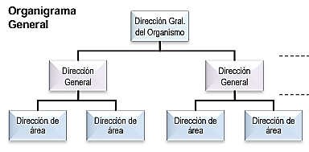

* ***Específicos****:* son aquellos en los que se refleja un nivel más de desagregación de los procesos de trabajo.

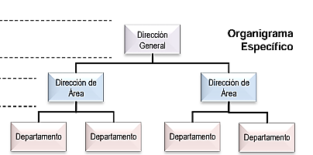

1. **De acuerdo al Contenido:**

* 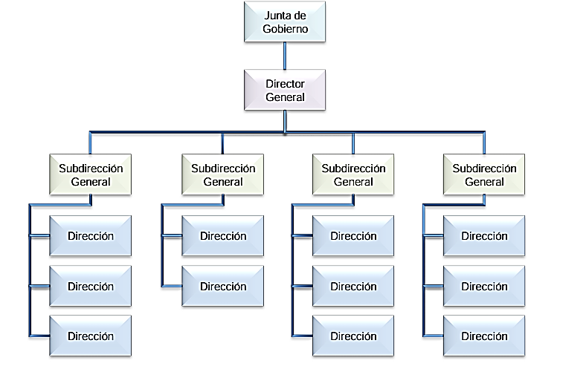***Organigramas Estructurales:***Los organigramas estructurales son aquellos que tienen por objeto la presentación grafica de la estructura procesal (Unidades Administrativas) de una institución, así como de las relaciones que se dan entre sus órganos.
* ***Organigramas Funcionales:*** Los organigramas funcionales son llamados también “organigramas de funciones”, y tienen por objeto indicar en el cuerpo de cada unidad o proceso, el nombre y las principales funciones vitales que deberán desempeñar cada una de ellas. Esto facilita el análisis y comprensión de todo lo que se lleva a cabo en dichas áreas orgánicas que conforman a la organización.

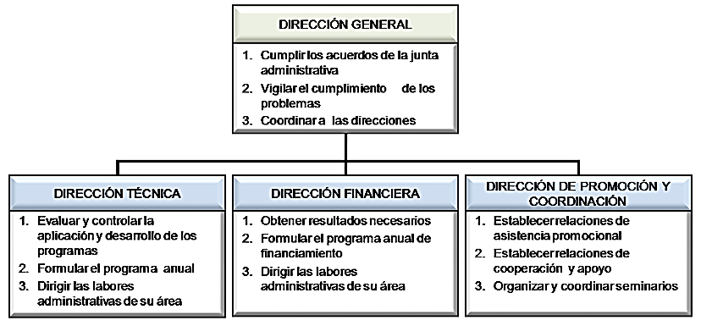

* ***Organigramas Matriciales:*** Los organigramas matriciales son estructuras que crea líneas duales de autoridad; combina dos formas de departamentalización: la funcional y el servicio. La mejor ventaja de estos organigramas responde en poner juntos especialistas de la misma rama, permitiendo agrupar y compartir recursos especializados a través de los productos o servicios. Su mayor desventaja es la dificultad de coordinar las tareas de diversos especialistas funcionales para que se termine su actividad a tiempo y dentro del presupuesto. Como característica especial de los organigramas matriciales, es que rompe el concepto de unidad de mando, tal que en la estructura matricial se tienen dos jefes, el funcional y el del producto o servicio.

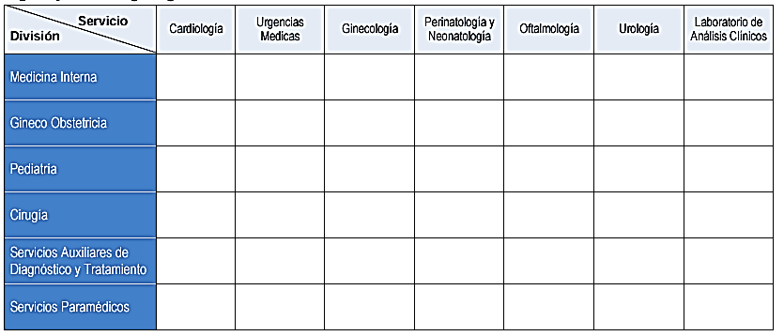

* ***Organigramas de Integración de Puestos:*** Los organigramas de integración de puestos son aquellos que incorporan dentro del marco de cada área administrativa, los diferentes puestos establecidos para la ejecución de las funciones asignadas, el número de plazas existentes o requeridas o también denominadas por algunos autores, ocupadas y vacantes

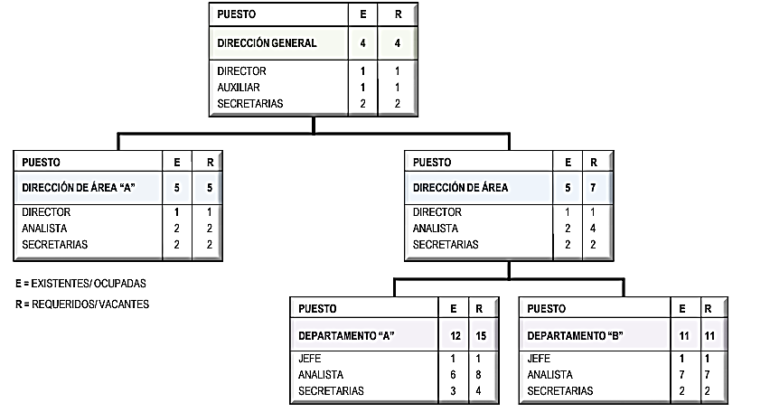

* ***Organigramas Ubicación:*** Los organigramas de ubicación son aquellos que integran a todo el personal de la unidad administrativa, e incorporan en cada figura geométrica el rol que les toca jugar dentro de la unidad orgánica y el nombre de los servidores públicos que las ocupan. Los organigramas de ubicación no responden a la estructura orgánica ni deben considerarse como oficiales, simplemente son de apoyo para la organización y ayudan a identificar la ubicación de cada persona sin importar dónde se encuentra adscrito.

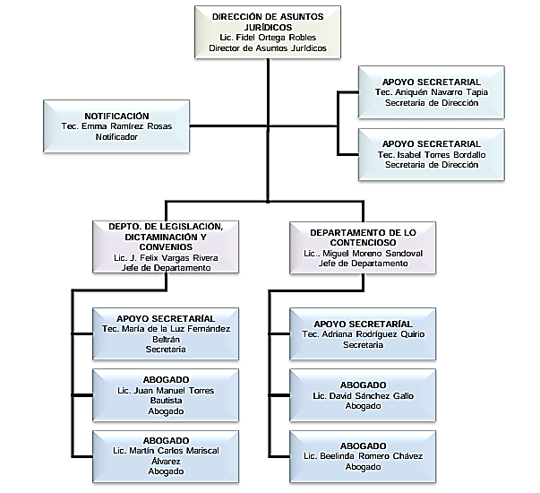

1. **De Acuerdo con su Formato**

* 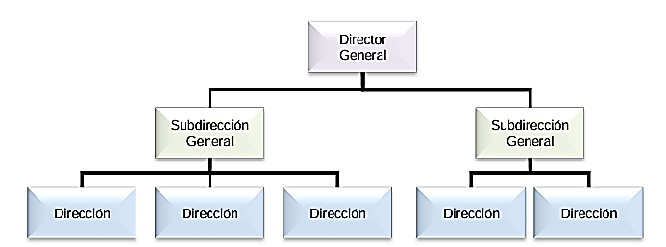***Verticales:*** Los organigramas verticales: Son aquellos En la que la más alta jerarquía (la jerarquía es el rango que posee un trabajador dentro de una empresa), organismo o institución se coloca en la parte superior y la ramificación de los órganos se presenta de arriba hacia abajo, ubicando las unidades en renglones, cuyo distinto nivel representa su rango.
* **Horizontales:** Los organigramas horizontales: Son aquellos En la que la más alta jerarquía (la jerarquía es el rango que posee un trabajador dentro de una empresa), organismo o institución se coloca en la parte derecha y la ramificación de los órganos se presenta de derecha a izquierda, ubicando las unidades en 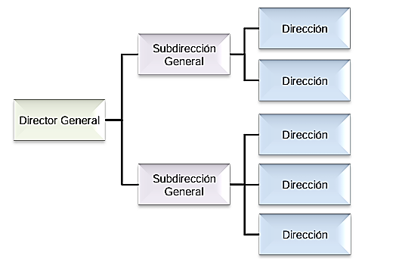renglones, cuyo distinto nivel representa su rango.
* 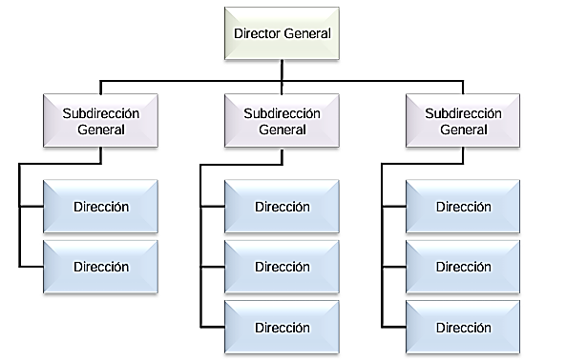**Mixtos:** Los organigramas mixtos: Son aquellos que se combinan entre el formato vertical para algunos niveles y el horizontal para otros. Nota: Por facilidad de interpretación y capacidad de información, éstos son los más recomendados para los manuales de organización.
* **De Bloque:** Los organigramas de bloque: Son una variante de los organigramas verticales y tienen la particularidad de representar un solo bloque, todas las unidades en espacios más reducidos, permitiendo la aparición en el gráfico de los órganos ubicados en los últimos niveles.

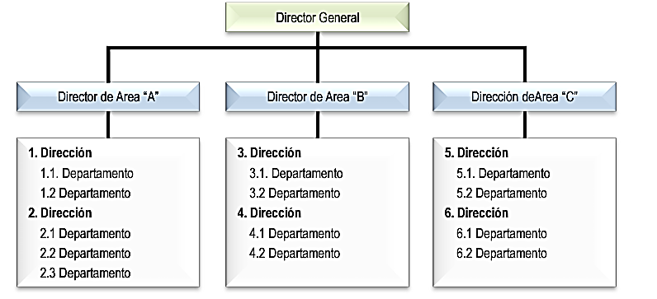

* 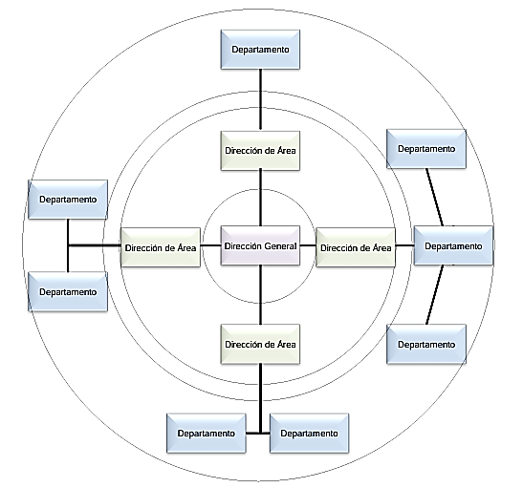**Circulares:** Los organigramas circulares: Son aquellos que tienen en el centro del organigrama el órgano de más alta jerarquía y sus relaciones parten del centro hacia fuera, de igual forma con sus unidades orgánicas de diferentes niveles; con ello, forman círculos concéntricos alrededor de la más alta jerarquía. Sin embargo, no es recomendable utilizarlo para utilizarse en estructuras de la administración pública dado que visualmente es más complejo y es de difícil interpretación.

La **Empresa Industrial Textil de Lana “J.A.S.A.N.” S.R.L** para poder iniciar sus actividades, con mayor comprensión de relación entre los diferentes departamentos y para la eficiencia operativa decide que su estructura orgánica estará formada de la siguiente manera:

* + - 1. **De acuerdo al tipo**
* *Específico:* El organigrama detallará las relaciones jerárquicas y las funciones de los miembros dentro de un área específica de la organización, Este esquema proporcionará una visión clara de cómo se estructuran las responsabilidades y de cómo interactúan los distintos roles dentro del área seleccionada
  + - 1. **De acuerdo al Contenido**
* *Organigrama Estructurales:* La empresa presentará gráficamente la estructura organizacional de la empresa, mostrando las distintas unidades administrativas y las relaciones que existen entre sus diferentes órganos.
  + - 1. **De Acuerdo con su Formato**
* *Mixtos:* Se implementará este modelo debido a que muestra la estructura organizacional de manera clara y accesible, permitiendo visualizar de forma rápida y sencilla los diferentes niveles jerárquicos de la empresa, por lo tanto, se representará los niveles desde la alta dirección hasta los niveles operativos.

# Manual de Funciones.

Es fundamental ya que define claramente las responsabilidades de cada puesto, mejora la organización interna y facilita la coordinación entre áreas. también es una herramienta clave para la evaluación del desempeño, la capacitación del personal y el cumplimiento de las normativas, lo que contribuye a una gestión más eficiente y a un ambiente laboral más claro y productivo. (Ramos, 2018, pág. 34)

La **Empresa Industrial Textil de Lana “J.A.S.A.N.” S.R.L.** comprende lo imprescindible que es un manual de cuentas porque este define de manera clara las responsabilidades de cada puesto, lo que facilita la organización interna y mejora la coordinación entre áreas. Además, es fundamental para evaluar el desempeño de los empleados, facilitar su capacitación y asegurar el cumplimiento de las normativas.

## Definición

El manual de funciones es un documento técnico que especifica las responsabilidades, requisitos, competencias y relaciones jerárquicas de cada puesto dentro de una organización, sirviendo como guía para la operación efectiva. (Ramos, 2018):

Define el manual de funciones como un instrumento administrativo que detalla las actividades, deberes y funciones asignadas a cada cargo, asegurando claridad en la organización. (Chiavenato, 2009)

Definición para la empresa:

Para la **Empresa Industrial Textil de Lana “J.A.S.A.N.” S.R.L.**, el manual de funciones es una herramienta esencial que establece de manera clara las responsabilidades, requisitos y competencias de cada puesto en la empresa, contribuyendo a la eficiencia organizativa y al cumplimiento de objetivos estratégicos

DEFINICIONES AUTORES – EMPRESA

## Importancia del Manual de Funciones.

•Es clave para estructurar y organizar el trabajo dentro de una empresa, asegurando claridad en las tareas, la evaluación del desempeño y el desarrollo de estrategias de capacitación. (Ramos, 2018).

•Facilita la delegación de funciones, mejora la comunicación organizacional y asegura el alineamiento de los empleados con los objetivos de la organización. (Koontz y Weihrich, 2012).

En la Empresa Industrial Textil de Lana “J.A.S.A.N.” S.R.L., el manual de funciones es fundamental para establecer una estructura organizativa clara, mejorar la coordinación entre áreas, evaluar el desempeño de los empleados y garantizar el cumplimiento de normativas, promoviendo así un entorno laboral eficiente y productivo.

IMPORTANCIA AUTORES- EMPRESA

## Elementos de un Manual de Funciones

* **Ramos (2018):**
  1. Identificación del puesto.
  2. Objetivo del puesto.
  3. Responsabilidades y funciones específicas.
  4. Relación jerárquica.
  5. Requisitos y competencias necesarias.
* **Chiavenato (2009):**
  1. Título del puesto.
  2. Descripción de tareas.
  3. Relación con otros puestos.
  4. Perfil del empleado.
  5. Indicadores de desempeño.

El manual de funciones de la Empresa Industrial Textil de Lana “J.A.S.A.N.” S.R.L., incluirá será según:

* **Ramos (2018):**
  1. Identificación del puesto.
  2. Objetivo del puesto.
  3. Responsabilidades y funciones específicas.
  4. Relación jerárquica.
  5. Requisitos y competencias necesarias.

*DOS AUTORES - EMPRESA*

## Principios de un Manual de Funciones

Claridad: Definir de forma precisa las responsabilidades de cada puesto.

Flexibilidad: Permitir actualizaciones según las necesidades de la empresa.

Pertinencia: Relacionar cada función con los objetivos organizacionales.

Estandarización: Mantener uniformidad en la estructura y contenido.

Para la Empresa Industrial Textil de Lana “J.A.S.A.N.” S.R.L., los principios clave del manual serán claridad en las descripciones, flexibilidad para adaptarse a cambios, alineación con los objetivos empresariales y estandarización en su diseño.

*PRINCIPIOS DESCRIPCION - EMPRESA*

## Características del Manual de Funciones

Ramos (2018):

Es específico y detallado.

Tiene un enfoque funcional y jerárquico.

Está diseñado para ser una herramienta de referencia.

Chiavenato (2009):

Debe ser práctico y accesible.

Su contenido debe ser comprensible para todos los niveles de la organización.

Debe revisarse periódicamente para mantener su vigencia.

El manual de funciones para la Empresa Industrial Textil de Lana “J.A.S.A.N.” S.R.L., será práctico, específico, de fácil acceso para los empleados, con descripciones claras y actualizaciones periódicas para garantizar su relevancia en la operación diaria.

DESCRIPCIÓN DOS AUTORES - EMPRESA

BIBLIOGRAFIA

• **Chiavenato, I.** (2009). *Introducción a la teoría general de la administración*. McGraw-Hill.

• **Koontz, H., & Weihrich, H.** (2012). *Administración: Una perspectiva global y empresarial* (14.ª ed.). McGraw-Hill.

• **Ramos, J.** (2018). *Gestión administrativa: Manuales y procedimientos*. Editorial Alfa.